“Ngày Thứ Hai sôi động” của thầy và trò trường THCS Bắc Cường

Sáng nay ngày 15/04/2024, Trường THCS Bắc Cường - thành phố Lào Cai đã tổ chức chương trình hưởng ứng Tuần lễ Trang phục dân tộc, khai trương phòng tư vấn học đường và hưởng ứng ngày hội đọc sách Việt Nam.
Tham dự chương trình có nhà giáo Nguyễn Thị Huệ - Phó trưởng phòng GD&ĐT thành phố Lào Cai, nhà giáo Trần Thị Minh Tiến – Tổ trưởng tổ chuyên môn phòng GD&ĐT thành phố Lào Cai, cùng Ban giám hiệu, các thầy giáo cô giáo, các bậc cha mẹ và hơn 1000 bạn học sinh nhà trường.
Hưởng ứng Tuần lễ Trang phục dân tộc nhà trường đã phát động cuộc thi ảnh Trang phục dân tộc đẹp. Tại chương trình có gần 200 thầy cô giáo và các bạn học sinh mặc trang phục truyền thống của dân tộc mình với niềm vui và niềm tự hào sâu sắc. Bạn Nguyễn Minh Anh- Dân tộc Mông, học sinh lớp 9D chia sẻ bản thân bạn rất hạnh phúc và xúc động khi được mặc trang phục của dân tộc mình đến trường. Đây là hoạt động ý nghĩa nhằm tuyên truyền giáo dục về ý thức giữ gìn, phát huy giá trị văn hoá truyền thống của các dân tộc trong nhà trường.
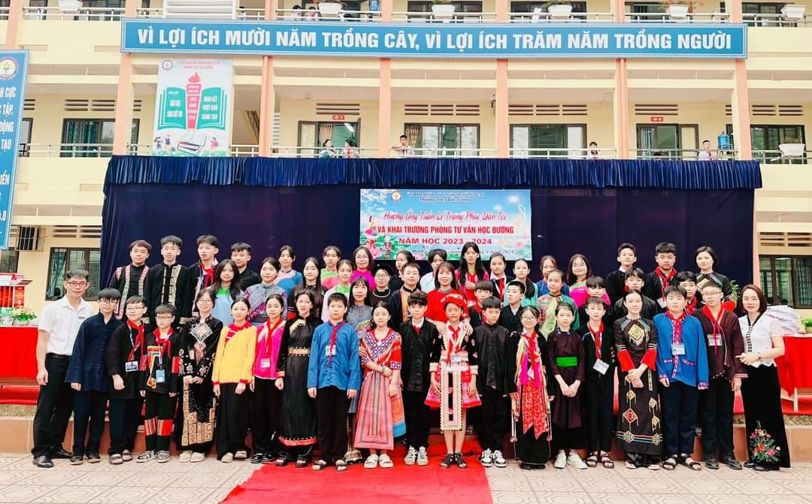

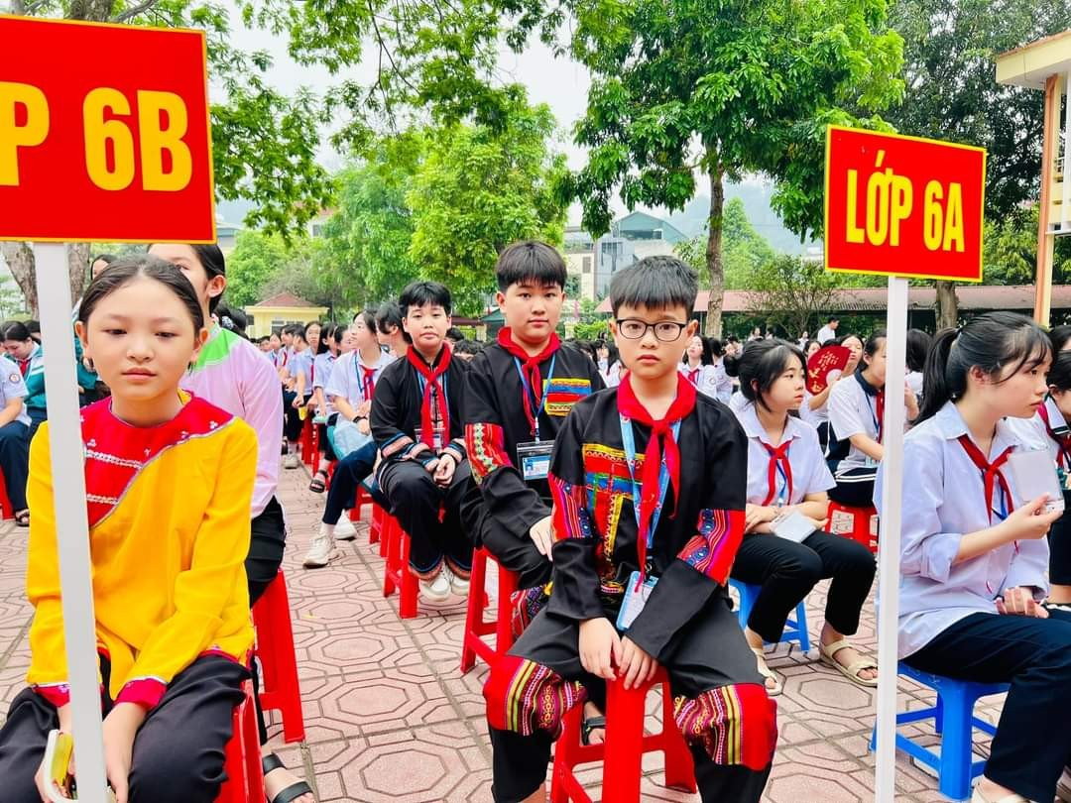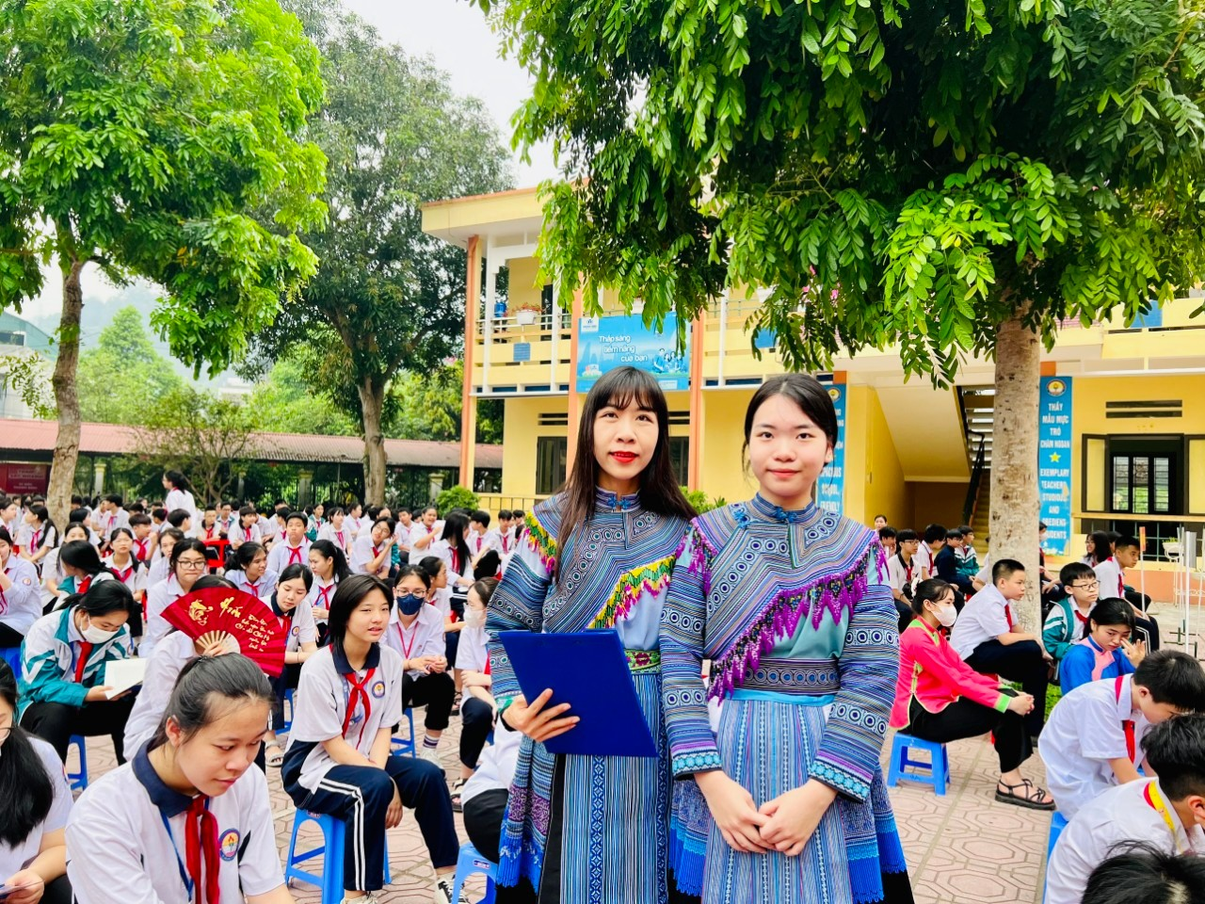
Bên cạnh Tuần lễ trang phục dân tộc, để kỉ niệm 20 năm ngày thành lập thành phố Lào Cai (31/11/2004-31/11-2024), nhà trường đã đăng kí công trình Phòng tư vấn học đường là công trình kỉ niệm sự kiện này. Phòng tư vấn tâm lý học đường được xây dựng nhằm tạo điều kiện cho học sinh được bày tỏ suy nghĩ, trao đổi tâm tư tình cảm và giải tỏa thắc mắc trong cuộc sống, học tập, quan hệ bạn bè, thầy trò hoặc vấn đề về tâm lý giới tính, sức khỏe sinh sản vị thành niên…
Phòng tư vấn tâm lý học đường có sự tham gia, phối hợp chặt chẽ giữa các lực lượng trong và ngoài nhà trường, đảm bảo quyền được tham gia, tự nguyện, tự quyết định của học sinh và bảo mật thông tin theo đúng quy định của pháp luật với phương châm: “Giải pháp bằng trí tuệ, tư vấn bằng trái tim; Lắng nghe- thấu hiểu - Yêu thương”.
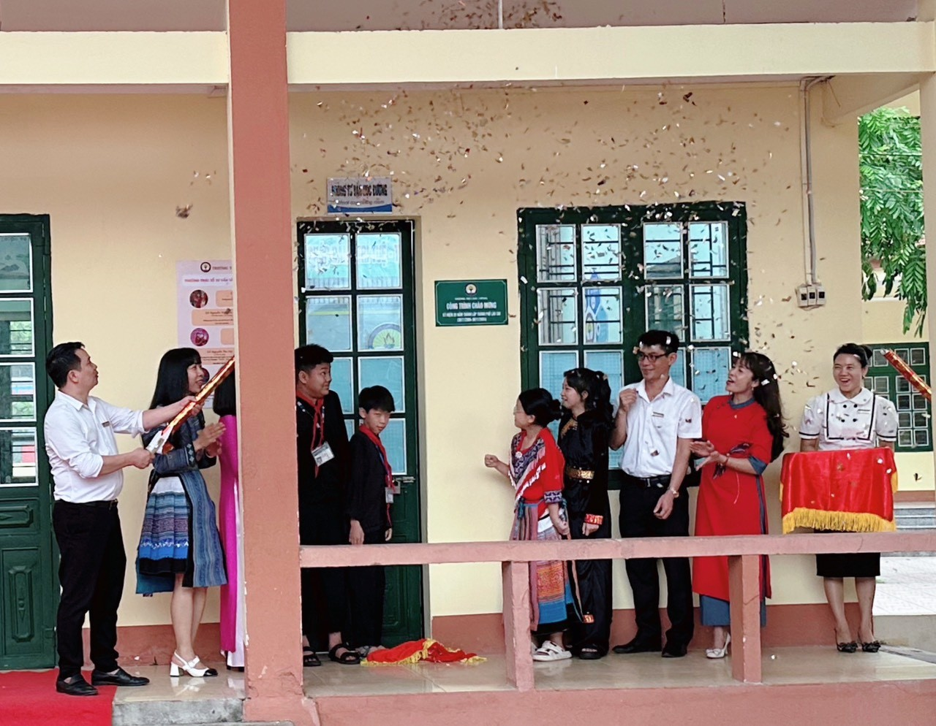
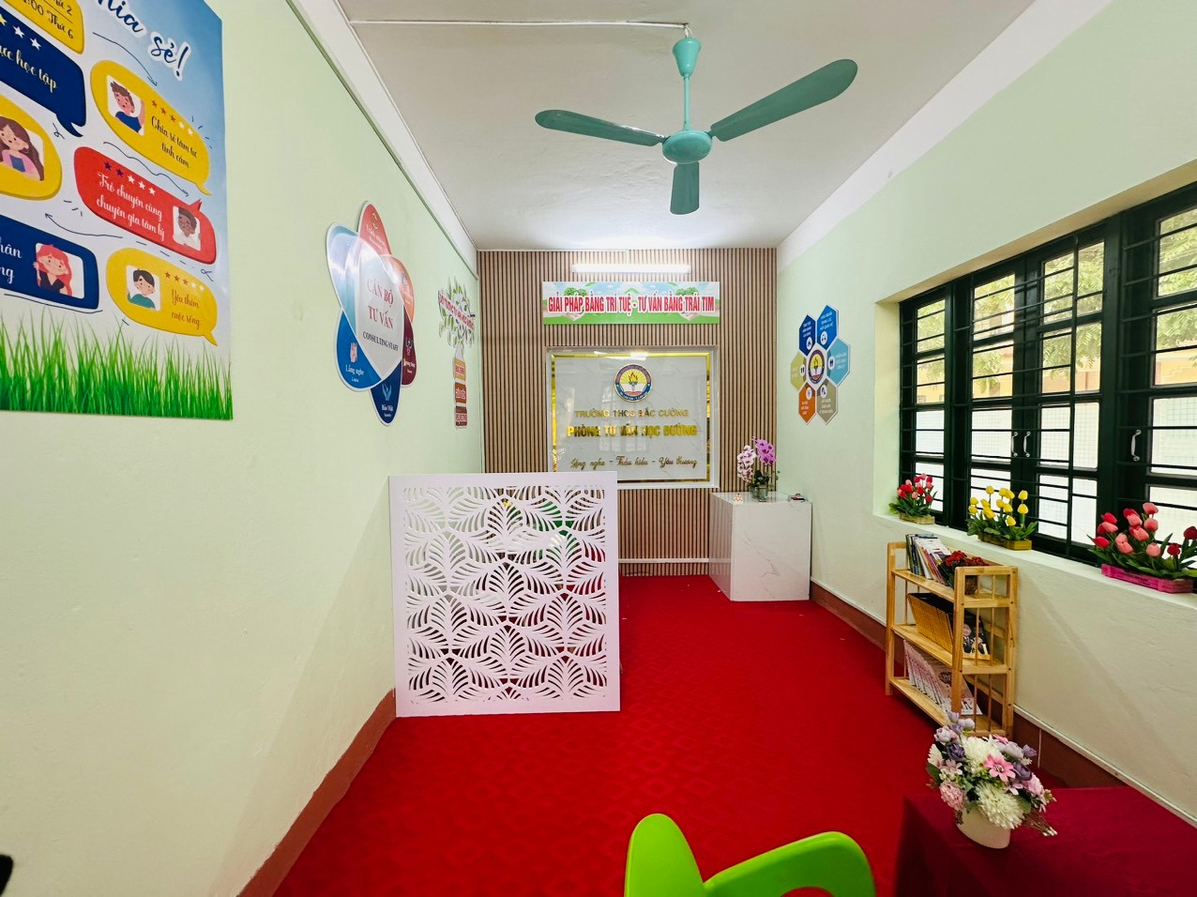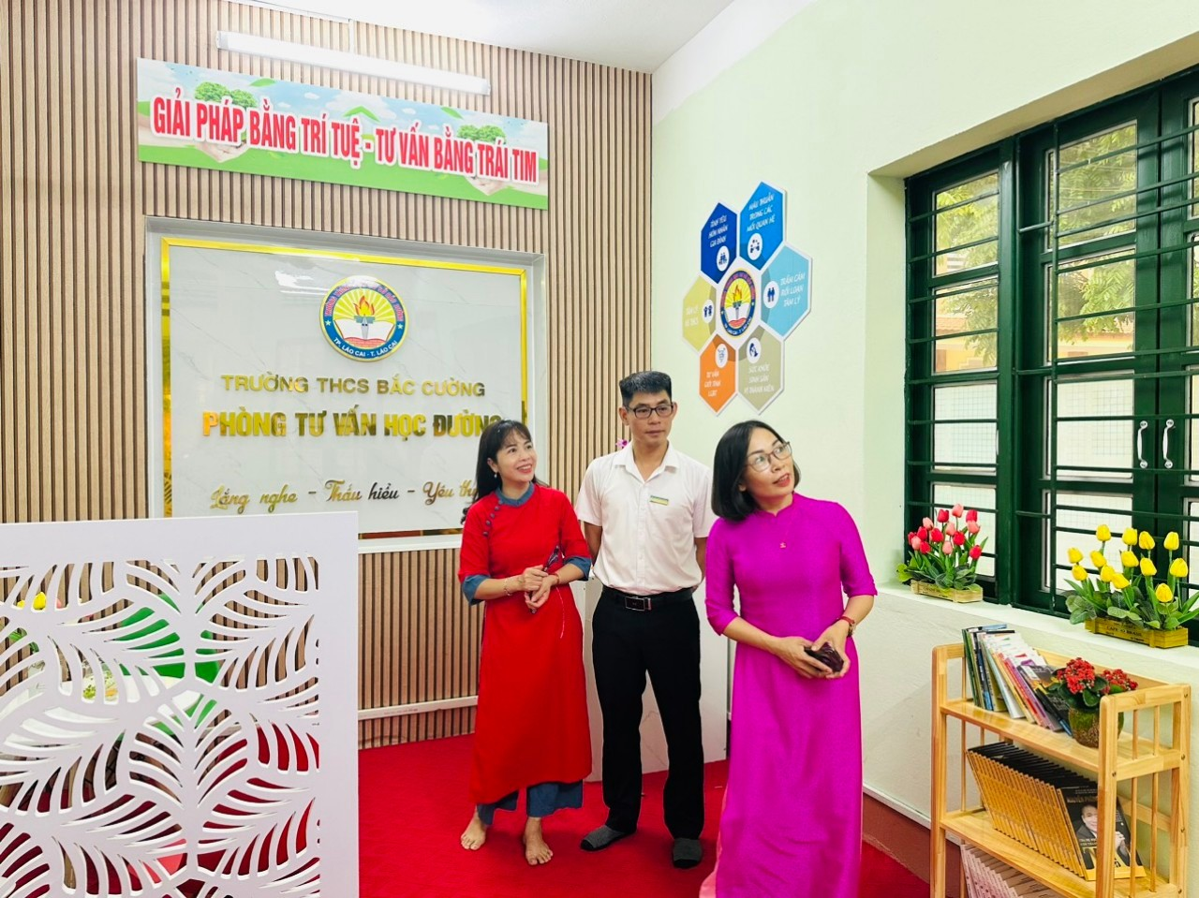
Bên cạnh các hoạt động đó, hưởng ứng Ngày sách Việt Nam (ngày 21/4 hằng năm) đồng thời nhằm phát triển văn hoá đọc, nhà trường phát động Chiến dịch tặng sách năm 2024. Ngay trong ngày đầu tiên của chiến dịch, thư viện nhà trường đã nhận được cuốn sách “Người thu gió” của thầy Hiệu trưởng Nguyễn Xuân Hường và hơn 200 cuốn sách ủng hộ của các bạn học sinh. Chiến dịch tặng sách cũng là cơ hội để cha mẹ học sinh, các thầy cô và các em học sinh bổ sung thêm nguồn tư liệu mới cho thư viện nhà trường; giúp các tiết học, tiết đọc trong thư viện tổ chức hiệu quả với những cuốn sách phong phú. Từ đó để phát trển không gian thư viện xanh, thư viện di động, thư viện ngoài trời…
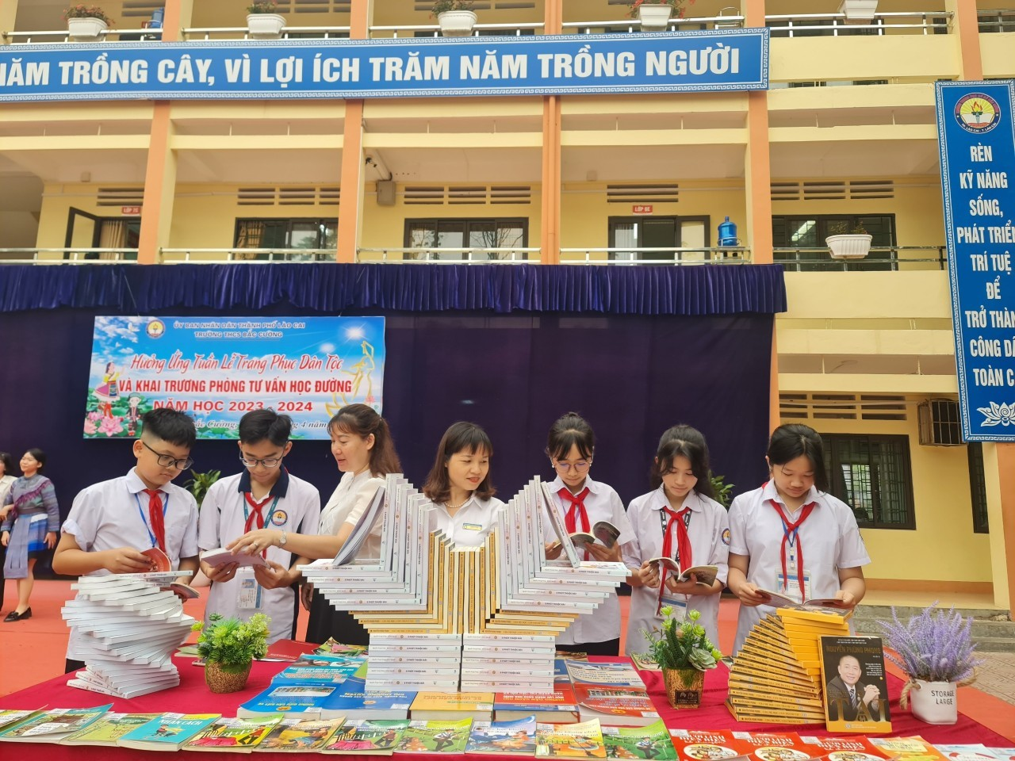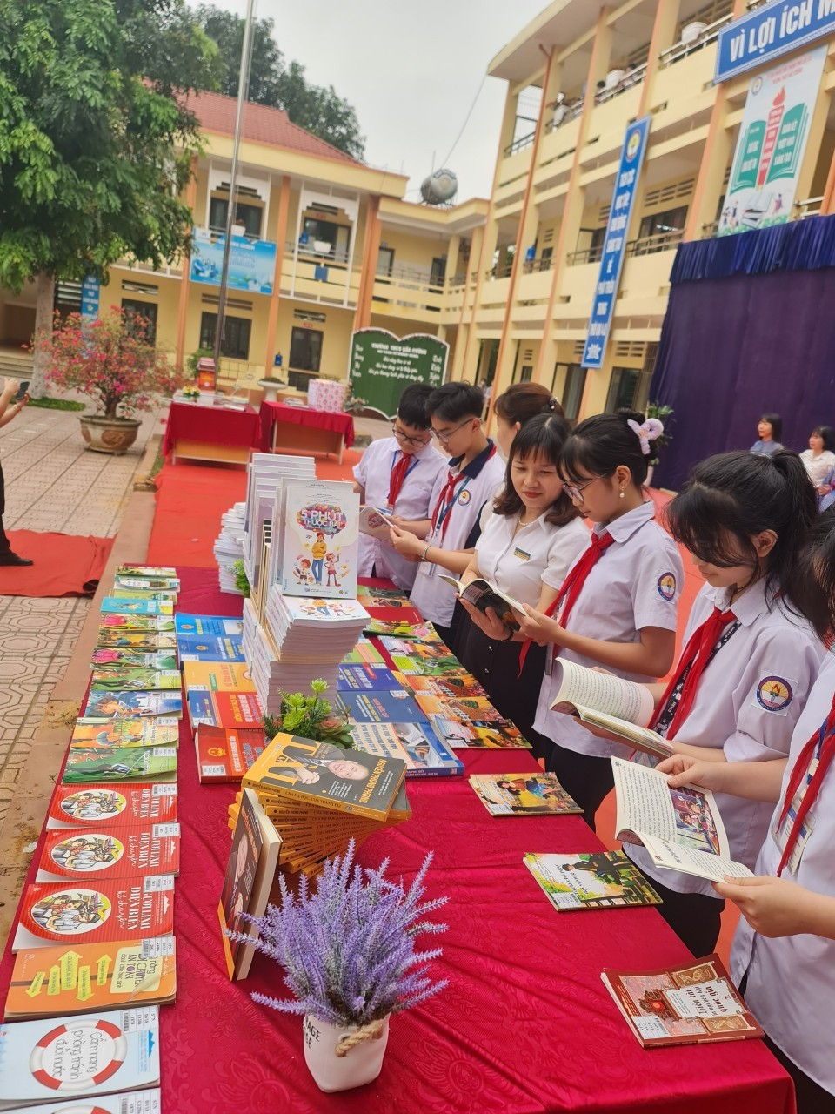
Cùng với các hoạt động sôi nổi của Tuần lễ Trang phục dân tộc, Chiến dịch tặng sách là hoạt động giao lưu chuyên môn với trường THCS Vật Lại - Ba Vì - Hà Nội. Hai nhà trường đã thực hiện tiết học kết nối môn Toán 8 và Tiếng Anh 6 nhằm trao đổi, học hỏi về phương pháp, kinh nghiệm dạy học chương trình giáo dục phổ thông 2018. Tiết Toán do thầy Dương Quốc Khánh - Giáo viên trường THCS Bắc Cường và tiết học Tiếng Anh do cô Phạm Thị Hữu trường THCS Vật Lại – Ba Vì – Hà Nội thực hiện. Đây cũng là dịp để giáo viên, học sinh hai nhà trường giao lưu, thắt chặt mối quan hệ kết nghĩa.

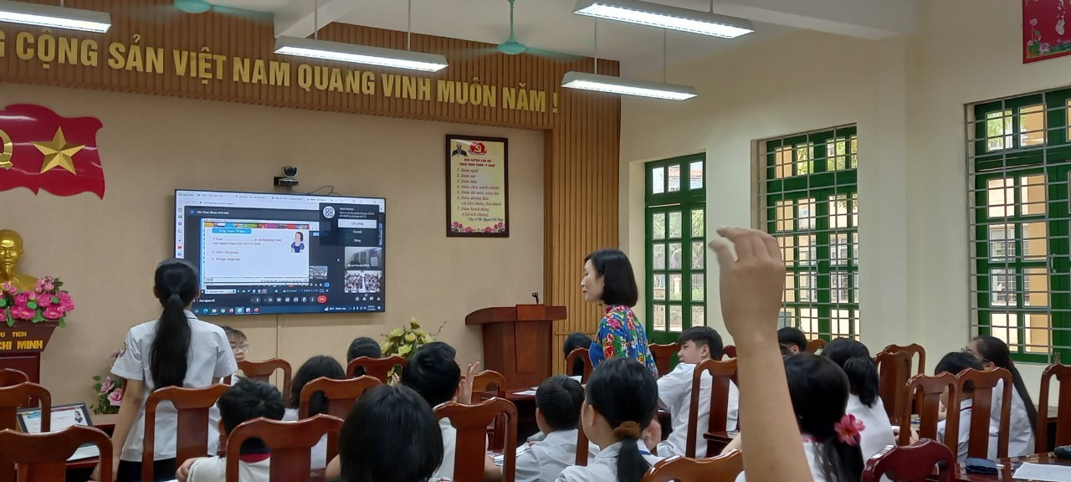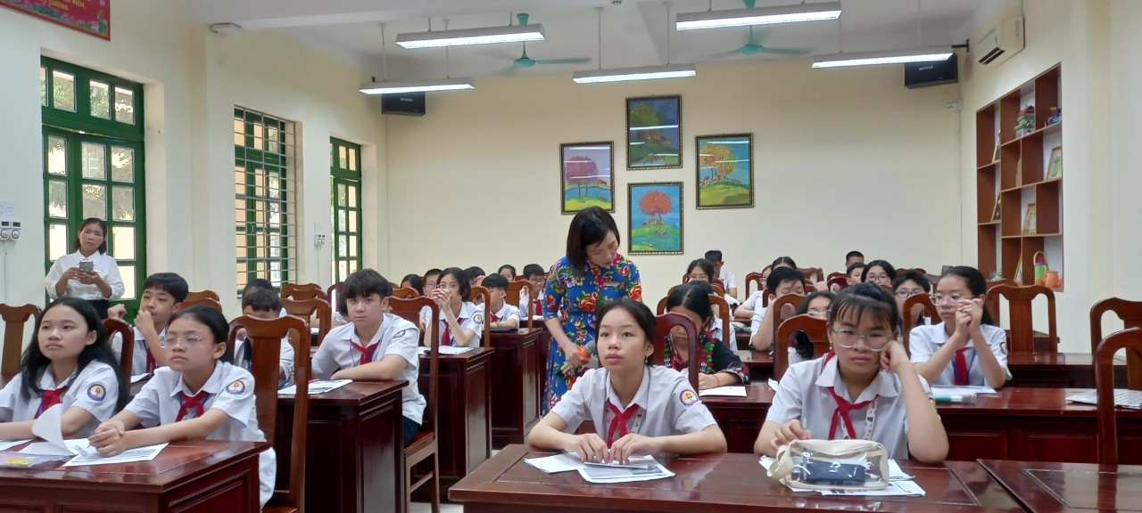

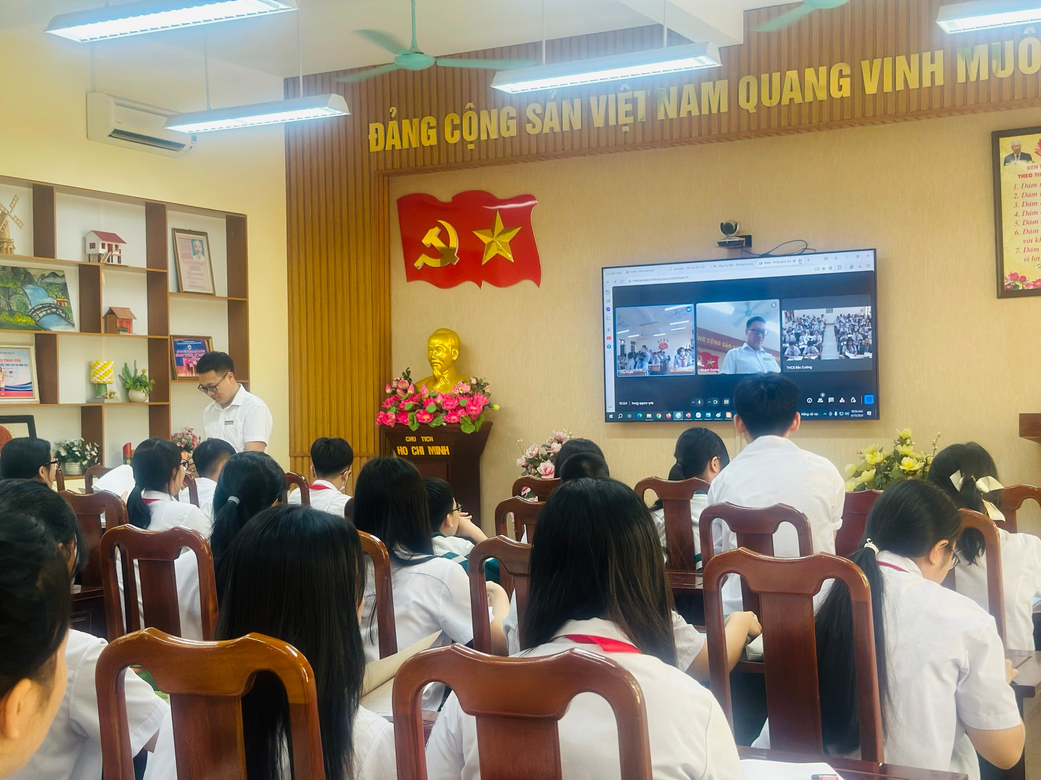

Các hoạt động diễn ra ngắn gọn nhưng hiệu quả đã giúp cho học sinh có nhận thức và được giáo dục sâu sắc về giá trị văn hoá, bản sắc văn hoá dân tộc, về ý nghĩa của văn hoá đọc. Bên cạnh đó, chúng em cũng rất hào hứng, phấn khởi khi được chứng kiến giây phút khai trương phòng tư vấn học đường, được tham gia vào tiết học kết nối với đơn vị trường bạn. Và thầy, trò trường THCS Bắc Cường thực sự đã có một “Ngày thứ Hai” thật sự sôi động và vui vẻ, ý nghĩa.
Tác giả: Lương Minh Thư -Học sinh lớp 8E- Thành viên Câu lạc bộ văn học.

